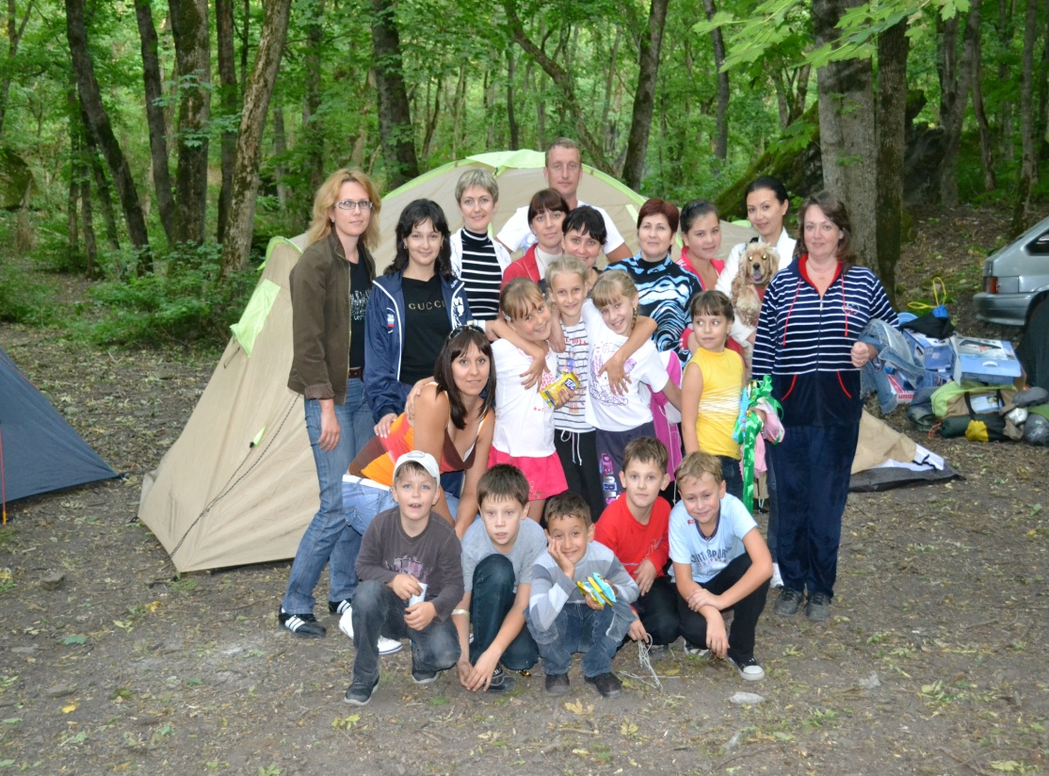

**Цели и задачи урока:**

* Знакомство детей со своей родословной и историей жизни своих предков;
* Воспитание уважения к своим предкам, чувства гордости за них;
* Организация совместной работы с родителями по созданию схемы своей родословной;
* Развитие речи, ораторского умения выступать перед аудиторией;
* Развитие творческого подхода к изображению своей родословной, эстетического вкуса;
* Развитие умения анализировать и сравнивать выступления своих одноклассников, оценивать работы.

**Оборудование урока:** Родословные учеников (проекты).

Стенд «Семья глазами детей» (семейные фотографии учащихся класса).

Презентация «Я и моя мама» Ульяны Б.

Запись песни В. Шаинского на слова М Рябинина «Родительский дом».

Задание по созданию генеалогического древа было выдано детям за две недели до урока.

Все изготовленные схемы родословной перед уроком вывешены для того, чтобы дети в течение учебного дня могли рассмотреть работы и поделиться впечатлениями от работы по поиску своих «корней».

**Ход урока.**

**1. Вступительное слово учителя.**

- Ребята, сегодня на уроке у нас много гостей. Это ваши родные приглашены на наш урок и могут тоже участвовать в нашей беседе.

Наш урок основы светской этики посвящен вашей домашней творческой работе. Прежде, чем вы представите свою работу, ответьте на вопрос:

- Что же такое семья? (Ответы детей)

- Семья – это не только мама и папа. Это дедушки и бабушки, тети и дяди, племянники и племянницы, двоюродные сестры и братья. Семья – это маленький осколок большого рода. Ребятам захотелось узнать об этих членах семьи как можно больше. Они долго готовились к этому уроку. Кем нам только не довелось быть в течение этого времени! Выступали в роли и**сториков**, когда составляли свои родословные, были **антикварами и археологами**, когда разыскивали старинные семейные вещи, **журналистами и репортерами**, когда расспрашивали своих родителей о бабушках и прабабушках, **писателями**, когда писали сочинения о семье, готовили презентации о своей семье.

В своих сочинения вы написали, что узнали много нового и интересного.

- Ребята! А без какого чувства семья не может родиться? (Без любви.)

Семья – это слово родное! Яна М.

Сколько там света, добра и тепла!

Как мы гордимся своими родными

За все их заслуги, за все их дела!

Глаза материнские нас согревают, Даша С.

Как солнца сиянье, они горячи.

А руки отца от беды заслоняют.

Забота родных – как солнца лучи!

**-** А знаете ли вы, как и когда появилось слово «СЕМЬЯ»? Об этом вам поведают наши ребята**.**

**(*Инсценируют дети).***

Как появилось слово «СЕМЬЯ»?

Когда–то о нем не слыхала Земля…

Но Еве сказал перед свадьбой Адам:

- Сейчас я тебе семь вопросов задам.

- Кто деток родит мне, богиня моя?

И Ева тихонько ответила: «Я!»

- Кто пищу сготовит, о радость моя?

И Ева тихонько ответила: «Я!»

- Кто платье сошьет,

Постирает белье,

Меня приласкает,

Украсит жилье?

Ответь на вопросы, подруга моя!

«Я, я, я, - Ева молвила. – Я!»

«Я» сказала она знаменитых семь Я.

И так на Земле появилась СЕМЬЯ!

- Зачем человеку семья? (Я спросила своих родителей, и они ответили мне, что семья нужна для воспитания детей, для поддержки).

- О каждой семье можно написать интересную книгу. Представьте, такая книга есть у нас. Называется она «7 + Я = СЕМЬЯ». В ней семь страниц. Ведь семья - это семь Я, и наш урок мы проведем в форме устного журнала, листая его страницы.

**На 1 странице нашей книги ученики расскажут о своей семье в стихах и презентациях.**

1. Праздника такого нет в календаре, Вова Г.

Но для нас он важный в жизни и судьбе.

Без него мы просто не смогли бы жить,

Радоваться миру, учиться и творить.

1. Когда родилась наша дружная семья, Эдик

Рядом с папой и мамой не было меня.

Часто я смотрю на фото их красивое,

и немножко злюсь, и чуть-чуть завидую.

Спрашиваю папу: «Где я был тогда?»

Отвечал мне папа: «Не было тебя!»

Как же может быть такое, чтобы без меня,

Родилась такая дружная счастливая семья?

1. Я так люблю, когда луна глядит в окошко, Уля Б.

И сказки тихо бродят по углам.

А рядом мама держит за ладошку,

И гладит мои волосы слегка.

1. У меня такая мама- Алёна З.

Все завидуют, я знаю!

Ты зайди сегодня в гости…

Мама нынче выходная…

Позовёт к столу нас мама,

Скажет нам: «Садитесь, дети!»

Вот тогда-то мы увидим,

Что вкуснее всех на свете!

Там пирог разлёгся важно,

Он с румяными щеками,

Брови сахаром сверкают

Над изюмными глазами!

Мы запьём пирог чудесный

Свежим чаем золотистым,

А потом мы всю посуду

Перемоем чисто-чисто!

Как мне хочется на маму

Быть во всём, во всём похожей,

И моя подружка шепчет:

«И мне тоже! И мне тоже!»

1. Сегодня в доме выходной, Максим Б.

Сегодня – воскресенье.

Мы с папой на кухне колдуем вдвоем,

Для мамы печем печенье.

Мы стол накрываем и ставим цветы,

Печенье кладем на блюдо.

Мы маме подарим любовь и букет,

А мама помоет посуду.

1. Мой папа любит в дневнике Вова А.

Красиво расписаться,

А с двойками, что ставят мне,

Он разрешает маме разбираться.

1. Сегодня праздник у меня, Вадим К.

Сегодня день рождения!

Придет поздравить вся семья,

Готовим угощение!

Придет тётя, бабушка, сестра

С племянницей – малышкой,

И с важным видом буду ей

Показывать ей книжки.

Сегодня очень счастлив я!

Я жду тебя, моя семья!

1. **Презентация «Я и моя мама» Ульяны Б.**

**Вто*рая страница. И называется она – ИМЯНАРЕЧЕНИЕ.***

Имена, имена, имена –

В нашей жизни звучат не случайно:

Как загадочна эта страна –

Так и имя – загадка и тайна.

- У каждого есть имя, без него просто нельзя жить. Родители сразу при рождении дают имя своему ребенку, один раз и навсегда.

Кристина К. проделала большую работу. Она изучила имена всех учеников нашего класса. И вот результат её труда. (Выступает Кристина).

***Следующая страница нашей книги «Родословная».***

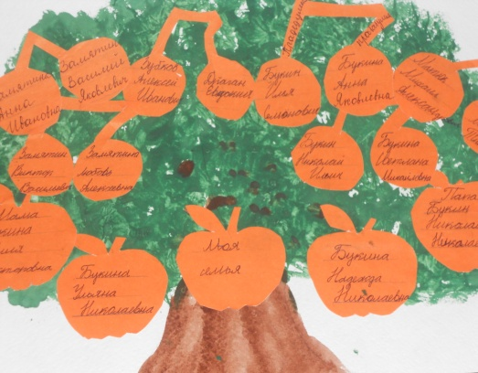- Человек рождается на свет, растет, задумывается: Кто я? Откуда я? Откуда мои корни? Издавна одной из традиций в семьях была традиция узнавать о своих предках, составлять свою родословную, генеалогическое дерево.

Ребята класса попытались составить свои родословные. Конечно, у нас в них не 5000, как в родословной А.С. Пушкина. У кого на дереве 16 -20 листочков, у кого- то больше.

*(Учащиеся вместе с родителями защищают свои родословные: 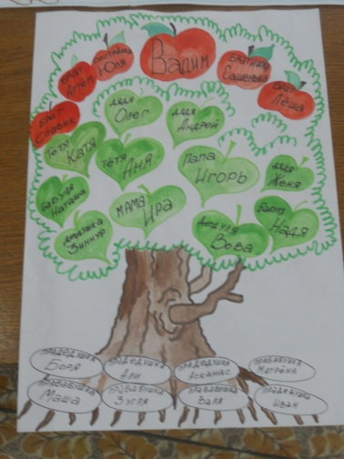генеалогические деревья, созданные учащимися).*

- Я думаю, что до этого времени ни у кого не было составлено генеалогическое дерево. Пусть оно сохранится для ваших потомков. Пусть будет хорошей традицией в вашей семье – пополнять ваше дерево.

- Кто уже сейчас может похвастаться пополнением еще одного листочка на своем дереве? (Вова прикрепляет листок, т. к. в их семье родился сынок).

***Следующая страничка «По страницам семейного альбома».***

- В каждой семье есть фотографии, которые надолго оставляют память о дорогих людях, о событиях в семейной жизни. Традиция эта очень важна.И мысейчас попутешествуем по семейным альбомам. Что же вы можете рассказать о тех, кто на них изображён?

*(Знакомство с выставкой «Семья глазами детей»,* ***«****По страницам семейного альбома»).*

*Рассказы о фотографиях. На фото дети с мамами и* *бабушками****.***

**Учитель.**  Дорогие наши бабушки, мы очень рады, что вы пришли к нам на уурок. Вам посвящены эти стихи.

**Моя бабушка.**

Я с бабушкой своею дружу давным-давно. Она во всех затеях со мною заодно. Я с ней не знаю скуки, мне все приятно в ней, А бабушкины руки люблю всего сильней. Даша С.

А у бабушки моей - волосы седые, А у бабушки моей - руки золотые.

И в заботах целый день рук не покладает:

То на спицах вяжет шарф, то носки латает.

Ни одной минуты нет у нее свободной.

Я без дела не сижу, помогаю тоже,

Потому что на нее быть хочу похожей. Маша И.

**Стих. «О бабушках» *по ролям прочитали две бабушки***

Две бабушки на лавочке сидели на пригорке.

Рассказывали бабушки:

1. - У нас одни пятерки!

Пять – по математике!

И пять – по языку!

Но правила грамматики

Я плохо волоку!

2. - А я учу историю

И вроде получается.

Лишь даты эти всякие

Мне не запоминаются.

Сидели, обсуждали,

Друг другу жали руки,

Хоть отметки получали

Не бабушки, а внуки.

- Вот какие наши бабушки! И прядки у них седые, и здоровье не очень хорошее, а внукам помогать – всегда пожалуйста.

Дорогие бабушки!

Вы немало потрудились,

Чтоб детей своих поднять,

Дети выросли, окрепли

Вы могли бы отдыхать.

Но в сердцах открытых ваших

Место занято опять

У кого-то внук иль внучка,

У кого-то их аж пять

Вновь опять всё повторится

Так как много лет назад

ВЫ с коляской, ВЫ на горке  
 Внуков ВЫ ведёте в сад.

Пусть любовь Вас согревает,

Бог здоровья даст и сил!

Дети Вас не забывают!  
 И чтоб каждый день недели

Для Вас счастливым был!

***Следующая страничка «Семейные увлечения.»***

*-* Каждая семья по - своему уникальна, самобытна. Есть в семье и свои увлечения. Чтобы рассказать о них, ребятам не пришлось спрашивать. Они видят, чем любит заниматься их мама в свободное время, и, подражая мамам, имеют тоже свои увлечения.

(Ребята рассказывают о семейных увлечениях).

Замечательные слова одного поэта средневековья:

«Ребенок учится тому, что видит у себя в дому.

Родители пример ему».

***Следующая страница нашей книги «СЕМЬ НОТ».***

- Как не исполнить песню о своей семье, где тепло, уютно, где вас любят.

*(Дети исполняют песню о семье)*

***Последняя страничка нашей книги называется «Пирамида любви».***

- Каждый из нас что-то или кого-то любит. Всем нам присуще это чувство и все мы по- разному это выражаем. Я люблю свою родню, свой дом, свою работу, люблю за то, что здесь меня окружаете вы. Расскажите и вы кого и что любите *(рассказывает каждый).*

А сейчас давайте построим «Пирамиду любви» из наших с вами рук.

*(Участники игры становятся в круг).*Я назову что-то любимое и положу свою руку, затем каждый из вас будет называть свое любимое и класть свою руку.

…Я люблю вечером почитать интересную книгу……. (Выстраивают пирамиду).

- Вы чувствуете тепло рук?

- Вам приятно это состояние?

- Посмотрите, какая высокая пирамида у нас получилась. Высокая, потому что мы любимы и любим сами.

«Люблю» - мы скажем вам через года,

И также, как сейчас, протянем руки,

Да здравствует семья!

**Все:** Моя семья!

Ты нам опора в радости и в трудную минуту!

- Когда собирается вся семья вместе, когда приезжают родные или, когда в дом приходят гости, ваши мамы стараются угостить их чем- то вкусным, пекут пироги. Наши ученики тоже приготовили торт. Торт с сюрпризом. Он в виде ракеты, на которой мы все космонавты. Внутри каждой части лежит предмет и пожелание, которое обязательно сбудется. Ребята подарите свое творение мамам, бабушкам и учителям. (Ребята дарят).

- Вот и прочитана последняя страничка нашей книги. Осталось только поблагодарить, тех, кто помогал нам прочитать ее. Вас, дорогие родители и вас дорогие дети, и выразить надежду, что наш урок помог нам ближе узнать друг друга, объединиться, сделать еще один шаг навстречу к взаимопониманию и единству.

- Чтобы семьи жили дружно, счастливо, что для этого нужно? (Мир).

Давайте закончим наш урок песней о мире и счастье. (Песня).

- Спасибо всем за урок!